Introduction

Selected Languaje: Java

Checkstyle es una herramienta de desarrollo para ayudar a los programadores a escribir código Java que cumpla con un estándar de codificación. Automatiza el proceso de verificación del código Java para ahorrarle a los humanos esta aburrida (pero importante) tarea. Esto lo hace ideal para proyectos que desean aplicar un estándar de codificación.

Checkstyle es altamente configurable y puede adaptarse a casi cualquier estándar de codificación. Se proporcionan archivos de configuración de ejemplo compatibles con las [convenciones del código Sun](https://checkstyle.org/styleguides/sun-code-conventions-19990420/CodeConvTOC.doc.html) , [estilo Google Java](https://checkstyle.sourceforge.io/styleguides/google-java-style-20180523/javaguide.html) .

[Aquí](https://maven.apache.org/plugins/maven-checkstyle-plugin/checkstyle.html) se puede ver un buen ejemplo de un informe que se puede generar utilizando Checkstyle y [Maven](https://maven.apache.org/)

Herramienta usada CheckStyle

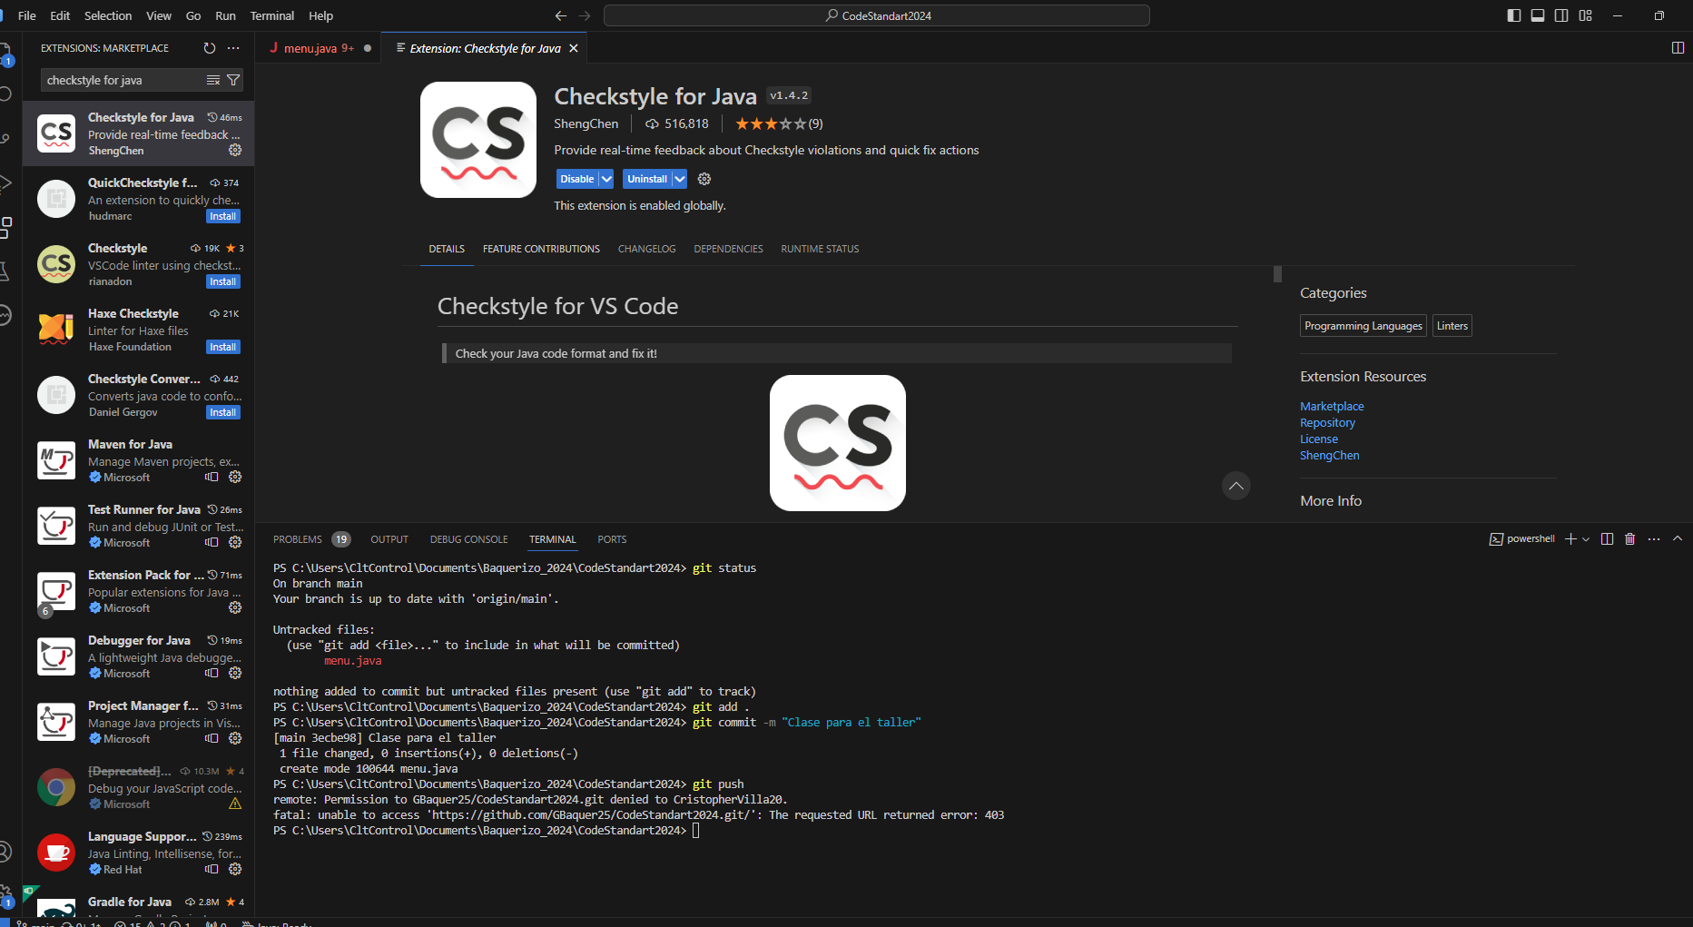

Checkstyle in the code:

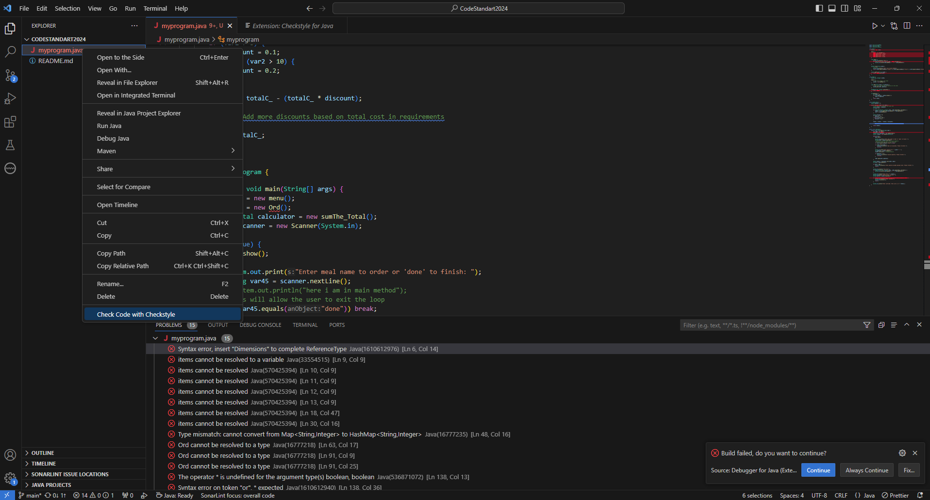

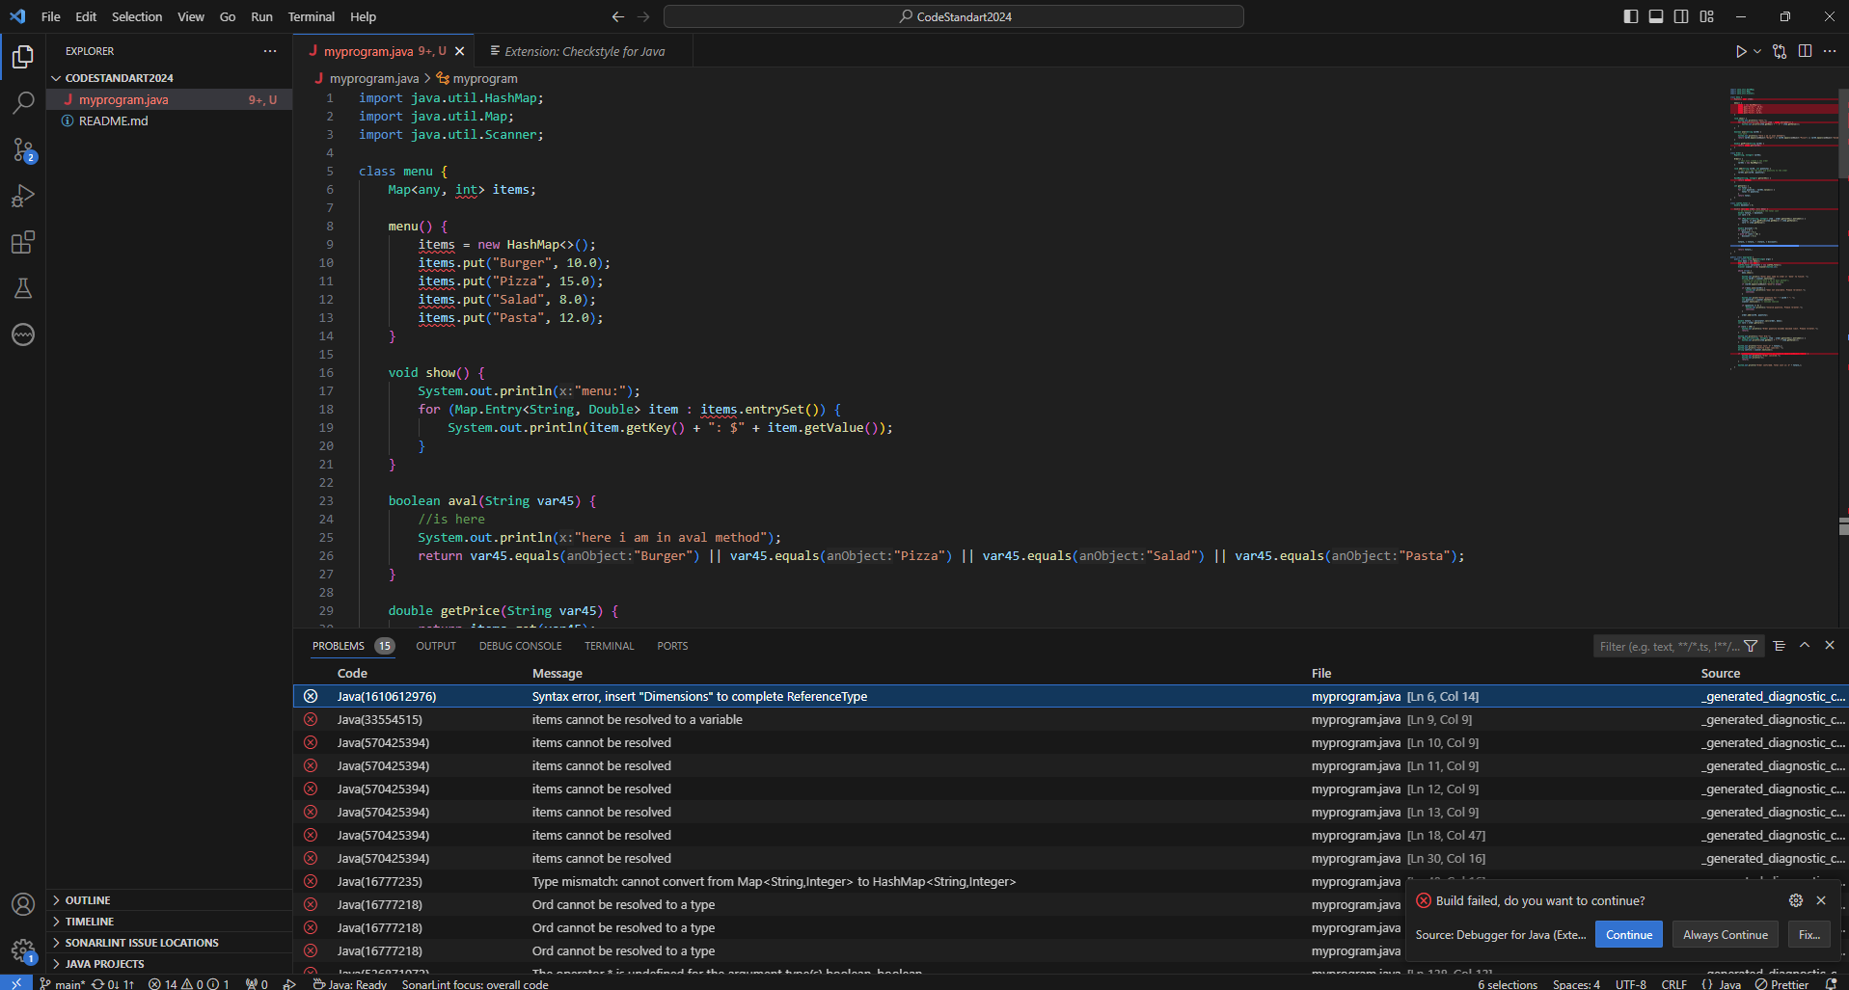

Correct errors

First:

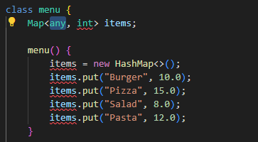

The type in the Map is not correct. They Will be change in String and Double types.

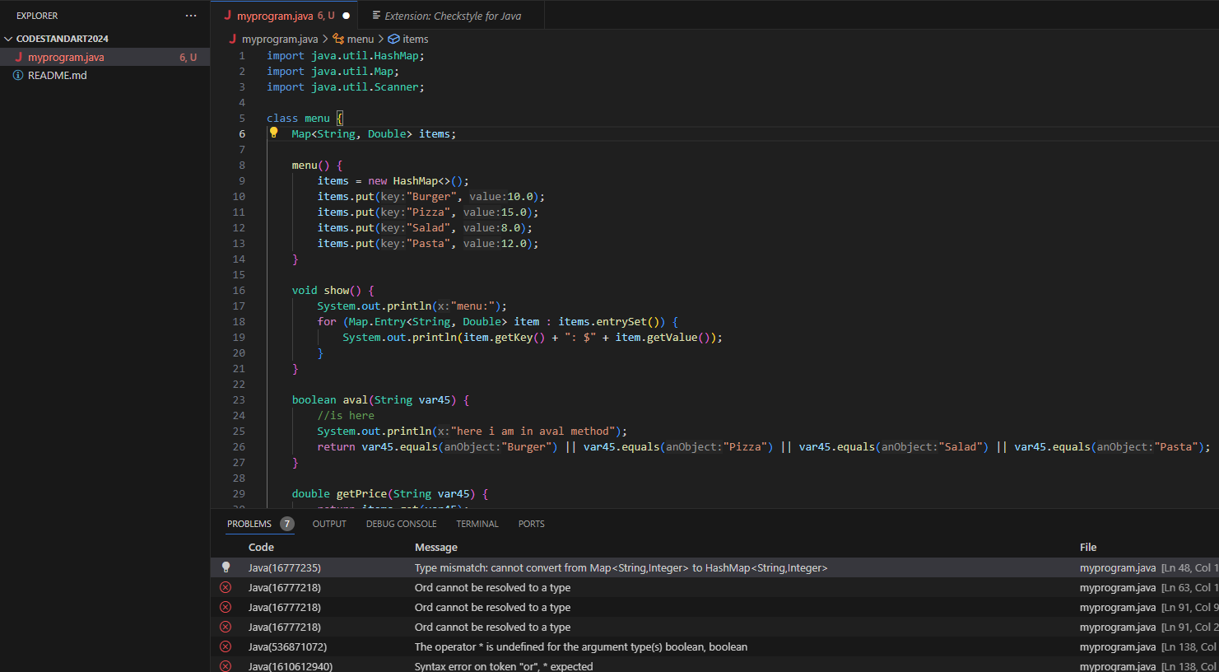

The errors dicreased.

2) The name of the class is incorrect

Before

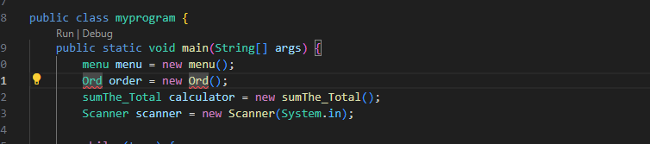

After

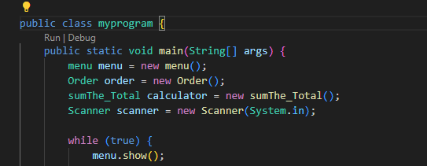

Before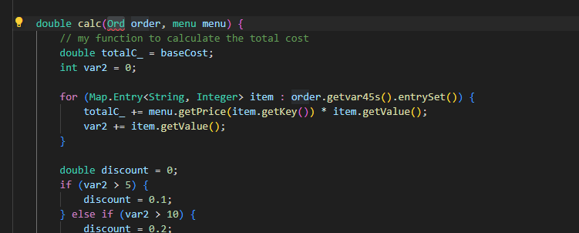

After

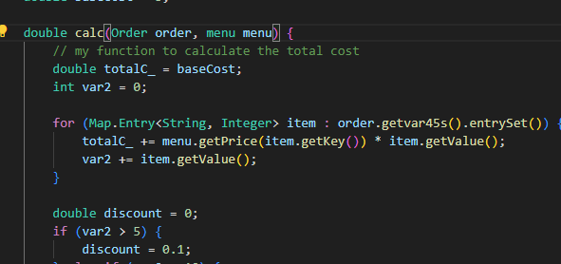

The table of errors decreases

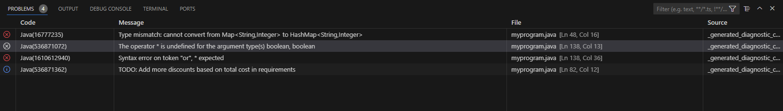

3) Third error:

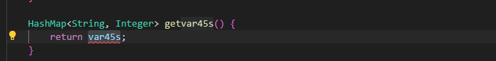

4) Fourth error:

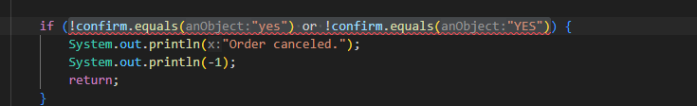

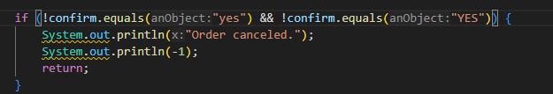

5) Fifth

